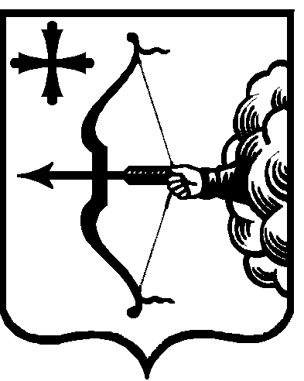

ПРАВИТЕЛЬСТВО КИРОВСКОЙ ОБЛАСТИ

ПОСТАНОВЛЕНИЕ

20.12.2024 | № | 580-П
г. Киров
О социальной выплате в виде литературной премии Правительства Кировской области имени Николая Заболоцкого
В соответствии с пунктом 11 части 2 статьи 4 Закона Кировской области от 28.12.2005 № 395-ЗО «О культуре» Правительство Кировской области ПОСТАНОВЛЯЕТ:
1. Учредить социальную выплату в виде литературной премии Правительства Кировской области имени Николая Заболоцкого в размере 75,0 тыс. рублей в каждой номинации.
2. Утвердить Порядок предоставления социальной выплаты в виде литературной премии Правительства Кировской области имени Николая Заболоцкого согласно приложению № 1.
3. Создать комиссию по присуждению социальной выплаты в виде литературной премии Правительства Кировской области имени Николая Заболоцкого (далее – комиссия) и утвердить ее состав согласно приложению № 2.
4. Оплата расходов на организацию и проведение торжественной церемонии вручения премии осуществляется министерством культуры Кировской области в соответствии со сметой расходов.
5. Контроль за выполнением постановления возложить
на заместителя Председателя Правительства Кировской области
Шумайлову С.В.
6. Настоящее постановление вступает в силу с 01.01.2025.
И.о. Председателя Правительства
Кировской области М.А. Сандалов

